**ACA - ANALITICA DE DATOS**

**ELABORADO POR:**

**CAROLINA GUZMAN RODRIGUEZ**

**WILINTON ACEVEDO RUEDA**

**CORPORACIÓN UNIFICADA NACIONAL (CUN).**

**INGENIERÍA DE SISTEMAS**

**ANALITICA DE DATOS/51104/PRIMER BLOQUE/25V01**

**AÑO 2025**

**INDICE**

**INTRODUCCIÓN………………………………………………………………………….……3**

**OBJETIVOS …………………………………………………………………………….4**

**DESARROLLO…………………………………………………………………….……5**

**CONCLUSIONES……………………………………………………………………...21**

**REFERENCIAS BIBLIOGRAFICAS………………………………………………...22**

**INTRODUCCIÓN**

La calidad del sueño es un pilar fundamental para mantener una buena salud física y mental, influyendo directamente en la productividad, el estado de ánimo y el nivel de estrés de las personas. En este contexto, el análisis del ciclo de sueño y productividad se vuelve relevante para entender cómo los hábitos nocturnos se relacionan con el desempeño diario. El dataset seleccionado, compuesto por 5000 registros de individuos de diferentes edades y estilos de vida, permite explorar de manera detallada esta relación.

La importancia de este estudio se respalda en diversas investigaciones que señalan la repercusión negativa de una mala calidad del sueño en la capacidad de concentración y en la estabilidad emocional, aspectos esenciales en el contexto laboral y de salud pública (Nader, 2023). En este sentido, el proyecto no solo contribuye al conocimiento académico y científico, sino que también ofrece herramientas prácticas para la toma de decisiones en entornos reales.

**OBJETIVOS**

**Objetivo General**

Analizar y predecir la influencia que tienen los hábitos de sueño en la productividad, el estado de ánimo y los niveles de estrés de la persona, esto mediante técnicas de analítica de datos, con el fin de identificar patrones y generar estrategias basadas en evidencia para mejorar la calidad del descanso y el bienestar de las personas en general.

**Objetivos Específicos**

Identificar y analizar la relación entre la calidad y duración del sueño con factores como el consumo de cafeína, la actividad física, el tiempo de pantalla antes de dormir y las horas de trabajo, utilizando técnicas de análisis descriptivo y diagnóstico.

Desarrollar y evaluar modelos predictivos basados en Machine Learning para determinar la influencia de diferentes variables en la calidad del sueño, comparando la efectividad de algoritmos como regresión lineal y Random Forest.

Proponer estrategias basadas en los hallazgos del análisis de datos para mejorar los hábitos de sueño, reduciendo el impacto de factores negativos y fomentando prácticas que optimicen el descanso y la productividad.

**DESARROLLO**

**Fase1: Definición del Problema y Selección del Sector**

* **Elección del sector:** Para este proyecto se ha seleccionado el sector de salud en el entorno laboral y como la calidad del sueño genera un impacto en el desempeño diario de los trabajadores, en el ámbito laboral estos dos son factores determinantes en la productividad, la motivación y el estado emocional de las personas. Numerosas investigaciones han demostrado que una mala calidad del sueño puede derivar en problemas como fatiga crónica, disminución en la capacidad de concentración, irritabilidad, estrés elevado y mayor riesgo de padecer enfermedades cardiovasculares o trastornos metabólicos. En el entorno laboral, estas afectaciones pueden traducirse en una menor eficiencia en el cumplimiento de tareas, incremento en la tasa de falla o errores humanos, reducción en la toma de decisiones efectivas y un aumento en los niveles de ausentismo laboral. Por estas razones, la selección del sector de salud y bienestar laboral resulta pertinente, ya que permite abordar una problemática con repercusiones directas tanto en el individuo como el de su grupo de trabajo.
* **Definición del problema:** El problema para abordar consiste en analizar y predecir la influencia de los hábitos de sueño en la productividad, el estado de ánimo y los niveles de estrés, ya que la relación entre los hábitos de sueño y la productividad laboral en conjunto con el estado de ánimo y los niveles de estrés es un problema de gran relevancia tanto a nivel individual como organizacional y social. En la actualidad, múltiples estudios han evidenciado que la falta de sueño adecuado está vinculada a una disminución en el rendimiento cognitivo, reducción en la capacidad de concentración, aumento en los niveles de ansiedad y estrés, así como a una mayor propensión a cometer errores en el entorno laboral. La Organización Mundial de la Salud (OMS) ha señalado que los trastornos del sueño están en aumento a nivel global, debido a factores como el uso excesivo de dispositivos electrónicos antes de dormir, horarios laborales extendidos y hábitos poco saludables, como el consumo elevado de cafeína y la reducción de la actividad física. Estos factores afectan la calidad y duración del descanso, lo que a su vez repercute en el bienestar físico y mental de los individuos, incrementando los riesgos de padecer enfermedades cardiovasculares, obesidad, diabetes y trastornos del estado de ánimo. Además, la productividad laboral se ve comprometida, ya que el cansancio reduce la capacidad de concentración, la toma de decisiones acertadas y el rendimiento general. En un contexto donde la eficiencia en el trabajo es clave para el crecimiento económico y la sostenibilidad de las empresas, la optimización de los hábitos de sueño cobra una gran importancia. Un mal descanso puede derivar en una menor creatividad, disminución de la motivación, aumento del ausentismo laboral y, en consecuencia, pérdidas económicas significativas para las empresas. Por estas razones, analizar la relación entre el sueño, la productividad y el bienestar permite no solo profundizar en la comprensión de este fenómeno multifactorial, sino también proponer estrategias y herramientas que favorezcan una mejor gestión del descanso por ende mejorar la salud de las personas.
* **Justificación de la relevancia del Problema**: La relevancia de este proyecto radica en que una adecuada calidad y duración del sueño es esencial para mantener la salud física y mental, influyendo directamente en la productividad y en el bienestar emocional de los individuos. Estudios han demostrado que un sueño insuficiente o de mala calidad puede desencadenar problemas de salud, aumentar el estrés y deteriorar el rendimiento laboral, especialmente en un contexto donde el uso excesivo de dispositivos y la alta presión en el entorno profesional son cada vez más comunes. Por ello, analizar estos patrones con datos de alta calidad provenientes de plataformas reconocidas como Kaggle permite desarrollar modelos predictivos que faciliten la implementación de estrategias preventivas y de mejora en la calidad de vida, impactando positivamente tanto en el ámbito personal como en el organizacional.
* **Fuente de Datos:** La fuente principal para el desarrollo de este proyecto será Kaggle, una plataforma reconocida por ofrecer datasets de alta calidad y verificados por la comunidad. Kaggle dispone de numerosos conjuntos de datos relacionados con la salud, el sueño y la productividad, lo que facilita la comparación y el análisis de variables relevantes. Además, se podrán complementar estos datos con fuentes públicas oficiales y estudios publicados en medios confiables.

**Fase 2: Recolección y Limpieza de Datos**

La recolección y limpieza de datos es una etapa fundamental en cualquier análisis, ya que garantiza la calidad, coherencia y precisión de la información utilizada. En esta fase, se llevó a cabo un proceso exhaustivo de depuración con el propósito de eliminar errores, inconsistencias y valores atípicos que pudieran afectar la validez de los resultados.

El proceso inició con la carga del conjunto de datos en formato CSV, asegurando que los encabezados fueran correctos y que cada columna estuviera correctamente identificada para evitar problemas de interpretación. Posteriormente, se eliminaron los registros duplicados con el fin de prevenir sesgos en el análisis y asegurar la unicidad de cada observación. Asimismo, se procedió a la eliminación de filas con valores nulos en variables clave, ya que la falta de datos podría distorsionar la interpretación de los patrones y relaciones dentro del conjunto de datos.

Para garantizar la relevancia del análisis, se aplicó un filtro que conservó únicamente los registros de personas con edades comprendidas entre 18 y 60 años, de acuerdo con los criterios establecidos en la descripción del dataset. También se realizó la conversión de la columna de fecha al formato datetime, lo que facilitó el manejo y la manipulación temporal de los datos. Además, los valores de la columna de género fueron transformados a un formato categórico, optimizando su procesamiento en las siguientes etapas del análisis.

Finalmente, se reorganizaron los índices del dataset para preservar la secuencia de los registros y se almacenó la versión limpia en un archivo independiente. Este procedimiento asegura que los datos sean consistentes, completos y adecuados para su exploración y modelado en las fases posteriores del estudio.

**Fase 3: Análisis Descriptivo y Diagnóstico**

**Gráfica1. Promedio de horas de sueño por género**

El gráfico de barras (**Gráfica1**) sobre las horas de sueño promedio por género muestra una distribución muy homogénea, con valores similares para las categorías "Male", "Female" y "Other". Esto sugiere que, en este conjunto de datos, el género no parece ser un factor determinante en la cantidad de horas de sueño que una persona obtiene.

Dado que no se observan diferencias significativas entre los grupos, se podría explorar si existen otros factores más influyentes en la cantidad de sueño, como la edad, la cantidad de horas de trabajo o los hábitos nocturnos. También se podría analizar si la calidad del sueño varía entre los géneros, incluso si la cantidad de horas dormidas es similar.

**Gráfica2. Distribución de la Calidad del sueño**

El histograma (**Gráfica2**) sobre la calidad del sueño muestra que los valores están distribuidos de manera relativamente uniforme en toda la escala (1-10). No hay una concentración significativa en los valores extremos ni una tendencia clara que sugiera que la mayoría de las personas tienen una calidad de sueño predominantemente alta o baja.

Este tipo de distribución podría indicar que los factores que influyen en la calidad del sueño son diversos y que no hay un único determinante predominante. Sería interesante complementar este análisis con una exploración más profunda de las posibles variables que pueden estar afectando la calidad del sueño en distintas subpoblaciones dentro del conjunto de datos.

**Gráfica3. Mapa de calor.**

El mapa de calor de correlaciones (**Gráfica3**) entre diferentes variables muestra que no hay relaciones fuertes entre la calidad del sueño, el estrés y otros factores como la cantidad de horas de sueño, el consumo de cafeína, la actividad física, las horas de trabajo y el tiempo de pantalla antes de dormir.

Algunas correlaciones mínimas pueden notarse, pero ninguna es lo suficientemente alta como para concluir que un solo factor es determinante en la calidad del sueño o el nivel de estrés. Por ejemplo:

* El tiempo de pantalla antes de dormir y la calidad del sueño presentan una correlación débil, lo que podría indicar que el impacto del uso de dispositivos electrónicos antes de dormir no es tan fuerte como comúnmente se piensa.
* El consumo de cafeína y las horas de sueño también presentan una relación mínima, sugiriendo que otros hábitos y factores pueden estar jugando un papel más relevante en la cantidad de descanso nocturno.

Estos resultados podrían estar indicando que la calidad del sueño y el estrés son fenómenos multifactoriales, influenciados por múltiples elementos que interactúan entre sí de manera compleja, en lugar de depender de una única variable. Para profundizar más, se podría realizar un análisis más detallado considerando otros enfoques como modelos de regresión o segmentación de la muestra por grupos poblacionales.

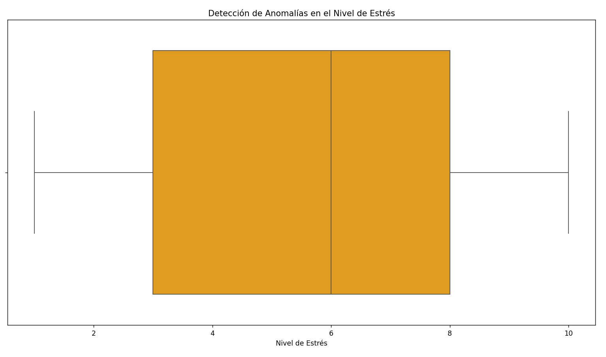

**Gráfica4. Boxplot.**

El boxplot (**Gráfico4**) del nivel de estrés muestra una distribución sin valores atípicos evidentes, lo que sugiere que los datos se encuentran dentro de un rango esperable y no hay casos extremadamente altos o bajos que distorsionen el análisis. Esto podría indicar que el estrés en la muestra analizada es relativamente homogéneo y que no hay individuos con niveles de estrés extraordinariamente altos en comparación con el resto.

Los análisis realizados sugieren que la calidad del sueño y el nivel de estrés no dependen de un solo factor, sino que son el resultado de una combinación de múltiples elementos. No se encontraron correlaciones fuertes entre la calidad del sueño y otras variables como la actividad física, el consumo de cafeína o el tiempo de pantalla antes de dormir, lo que indica que su impacto es marginal o que pueden estar interactuando con otros factores no analizados en este estudio.

Asimismo, el nivel de estrés en la muestra parece estar dentro de un rango normal sin valores atípicos, lo que sugiere que no hay casos extremos que requieran especial atención. En cuanto a la cantidad de horas de sueño, no se observan diferencias significativas entre géneros, lo que indica que esta variable no es un factor diferenciador en la muestra analizada.

En conclusión, el análisis de los datos sugiere que tanto la calidad del sueño como los niveles de estrés no pueden explicarse de manera aislada por una sola variable. Se requiere un enfoque multifactorial que integre diversas dimensiones de la vida cotidiana para comprender de manera más precisa los determinantes del descanso y su impacto en la productividad y bienestar general. Estos hallazgos resaltan la importancia de considerar múltiples factores al desarrollar estrategias y recomendaciones para mejorar la calidad del sueño y reducir el estrés en el ámbito laboral y personal.

**Fase 4: Modelado Predictivo**

En esta fase del proyecto, se implementaron modelos de Machine Learning con el objetivo de predecir la calidad del sueño a partir de diversas variables relacionadas con los hábitos diarios, el estrés y el estilo de vida. El propósito de este análisis es identificar qué factores tienen mayor influencia en la calidad del sueño y evaluar la precisión de los modelos utilizados para realizar dichas predicciones.

**Metodología:** Para el modelado predictivo, se aplicaron dos técnicas de Machine Learning:

* **Regresión Lineal**: Modelo supervisado que busca establecer relaciones lineales entre las variables independientes y la variable dependiente.
* **Random Forest**: Algoritmo basado en árboles de decisión que utiliza múltiples árboles para mejorar la precisión de las predicciones.

**División de los Datos:** El dataset se dividió en dos subconjuntos:

* 70% para entrenamiento
* 30% para prueba

Las variables utilizadas como predictores fueron:

* Duración del sueño (Total_Sleep_Hours)
* Nivel de estrés (Stress_Level)
* Minutos de ejercicio diario (Exercise_Mins_Day)
* Consumo de cafeína (Caffeine_Intake)
* Tiempo de pantalla antes de dormir (Screen_Time_Before_Bed)

La variable objetivo (target) fue la calidad del sueño (Sleep_Quality).

**Resultados**

**Modelo 1: Regresión Lineal**

El modelo de regresión lineal presentó los siguientes resultados de evaluación (**Gráfica5**):

**Gráfica5.Resultados.**

Los resultados muestran que el modelo tiene un bajo poder predictivo, con un valor R² de -0.00, lo que indica que prácticamente no logra explicar la variabilidad en la calidad del sueño.

**Modelo 2: Random Forest**

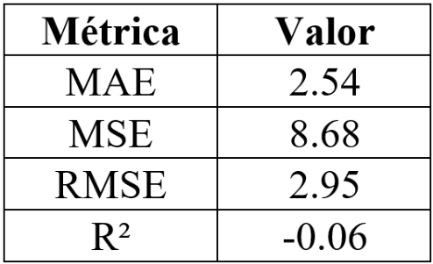El modelo de Random Forest presentó un rendimiento ligeramente inferior al de la regresión lineal (**Gráfica6**):

**Gráfica6.Resultados**

A pesar de la mayor complejidad de este modelo, no se logró mejorar la precisión, lo que sugiere que no existe una relación clara entre las variables independientes y la calidad del sueño.

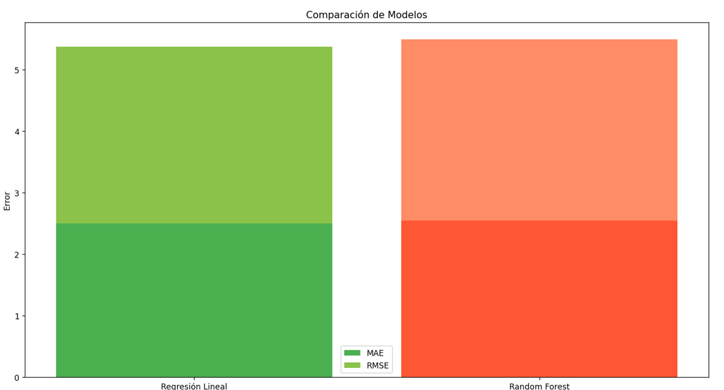La siguiente gráfica (**Gráfica7**) muestra la comparación de los errores obtenidos por ambos modelos:

**Gráfica7.Comparación de modelos.**

Los valores de error son muy similares, lo que confirma que ninguno de los modelos logra realizar predicciones con alta precisión.

Los resultados obtenidos refuerzan la hipótesis planteada en la fase 3, donde se concluyó que la calidad del sueño es un fenómeno multifactorial que no puede explicarse únicamente por una o dos variables. Las métricas de desempeño indican que:

* No existe una relación lineal fuerte entre la calidad del sueño y las variables disponibles.
* Factores como el tiempo de pantalla, el consumo de cafeína y el ejercicio físico tienen una influencia mínima en la calidad del sueño.
* El nivel de estrés tampoco mostró ser un predictor significativo.

Estos resultados sugieren que la calidad del sueño está influenciada por múltiples factores que interactúan entre sí, algunos de los cuales no están presentes en este dataset.

**Recomendaciones**

Para mejorar la precisión de los modelos, se sugiere:

* Incorporar nuevas variables como hábitos alimenticios, calidad del entorno de sueño o salud mental.
* Aplicar técnicas de clustering para identificar grupos con patrones de sueño similares.
* Utilizar modelos más complejos como Redes Neuronales o Regresión Logística con Interacciones.
* Realizar análisis con datos adicionales que incluyan información cualitativa sobre el bienestar emocional o factores ambientales.

**Fase 5: Propuesta de Soluciones**

En esta fase, se plantean estrategias basadas en los hallazgos obtenidos en las etapas previas del análisis. Se busca mejorar la calidad del sueño y reducir el estrés en la población analizada mediante soluciones fundamentadas en datos.

Los resultados del modelado predictivo sugieren que la calidad del sueño no está determinada por un solo factor, sino que es influenciada por múltiples variables que interactúan entre sí. A partir de este análisis, se proponen estrategias enfocadas en hábitos saludables, cambios en el estilo de vida y recomendaciones tecnológicas que pueden impactar positivamente en la calidad del descanso.

De acuerdo con los análisis previos, se identificaron los siguientes puntos relevantes:

1. No hay una relación fuerte entre la calidad del sueño y factores individuales (ejercicio, cafeína, tiempo de pantalla, etc.).
2. El estrés es un factor presente en los datos, pero no un predictor determinante de la calidad del sueño.
3. Los datos no presentan valores extremos en estrés, lo que sugiere una muestra relativamente homogénea en este aspecto.
4. Se requiere un enfoque multifactorial para mejorar la calidad del sueño, dado que no hay un único determinante fuerte.

Con base en estos hallazgos, se proponen soluciones basadas en cambios de comportamiento, educación en hábitos de sueño y herramientas tecnológicas que puedan mejorar la calidad del descanso.

**Estrategias propuestas**

Con base en los hallazgos obtenidos en el análisis de datos, se proponen diversas estrategias enfocadas en mejorar la calidad del sueño y reducir los niveles de estrés en la población analizada. Primero, se recomienda la implementación de campañas de concienciación sobre la importancia de mantener una rutina de sueño consistente, estableciendo horarios regulares para dormir y despertar. Esto ayudaría a reforzar los ritmos circadianos y mejorar la calidad del descanso. Además, se sugiere reducir la exposición a pantallas antes de dormir, ya que, aunque el análisis mostró una correlación débil entre el tiempo de pantalla y la calidad del sueño, es un factor que puede influir en ciertos individuos. Para ello, se podrían promover hábitos como el uso de filtros de luz azul o el establecimiento de períodos libres de dispositivos electrónicos antes de acostarse.

Por otro lado, se identificó que el estrés es un fenómeno multifactorial sin un solo determinante claro. En consecuencia, se recomienda fomentar la actividad física regular y técnicas de relajación como la meditación o la respiración profunda, que han demostrado ser efectivas en la reducción del estrés y la mejora del descanso nocturno. Además, se podría implementar un monitoreo personalizado del sueño y el estrés a través de aplicaciones móviles o dispositivos de seguimiento, permitiendo a los individuos identificar patrones personales y realizar ajustes en su estilo de vida. Finalmente, aunque el consumo de cafeína no mostró una relación significativa con la cantidad de horas de sueño, se recomienda concienciar sobre su impacto potencial en la calidad del descanso, especialmente cuando se consume en las horas previas a dormir.

**Justificación de las soluciones**

Las estrategias propuestas se fundamentan en los datos obtenidos y en estudios previos sobre la calidad del sueño y el estrés. La recomendación de establecer horarios de sueño regulares se basa en la evidencia de que la consistencia en el horario de descanso refuerza los ritmos circadianos, mejorando la eficiencia del sueño y la recuperación física y mental. Aunque el análisis de correlación no mostró una relación fuerte entre el tiempo de pantalla y la calidad del sueño, estudios han demostrado que la luz azul de los dispositivos puede afectar la producción de melatonina, por lo que limitar su uso antes de dormir puede generar mejoras en ciertos individuos.

En cuanto al estrés, la falta de una correlación fuerte con una sola variable sugiere que es un fenómeno influenciado por múltiples factores. Por ello, las estrategias propuestas incluyen la promoción de la actividad física y técnicas de relajación, las cuales han sido respaldadas por investigaciones como métodos efectivos para reducir el estrés y mejorar el bienestar general. La recomendación de monitorear el sueño y el estrés mediante dispositivos tecnológicos responde a la necesidad de soluciones personalizadas, ya que cada individuo puede responder de manera diferente a distintos factores. Finalmente, aunque la cafeína no mostró un impacto significativo en las horas de sueño en este análisis, su consumo en horarios nocturnos ha sido asociado con una menor calidad del descanso en diversos estudios, por lo que la educación sobre sus efectos sigue siendo relevante para fomentar hábitos más saludables.

Estas estrategias combinadas pueden contribuir a mejorar la calidad del sueño y reducir el estrés de manera efectiva, adaptándose a las necesidades individuales de la población analizada.

**RUTA DE ARCHIVOS:**

**CONCLUSIONES**

El análisis realizado sobre la calidad del sueño y el estrés ha permitido identificar tendencias clave y evaluar la influencia de diversos factores en estas variables. A través del modelado predictivo, se encontró que ninguna de las variables analizadas tiene un impacto determinante sobre la calidad del sueño o los niveles de estrés, lo que sugiere que estos fenómenos son multifactoriales y dependen de una combinación de elementos que pueden no haber sido considerados en este estudio. Los modelos utilizados, incluyendo regresión lineal y Random Forest, presentaron una baja capacidad predictiva, lo que refuerza la idea de que la calidad del sueño y el estrés no pueden explicarse con un único conjunto de variables fácilmente medibles.

Uno de los hallazgos más relevantes es que la cantidad de horas de sueño no varía significativamente entre géneros, lo que indica que otros factores, como el estilo de vida y los hábitos personales, podrían ser más determinantes. Asimismo, aunque se esperaba que el tiempo de pantalla antes de dormir y el consumo de cafeína tuvieran un impacto notable en la calidad del sueño, las correlaciones encontradas fueron débiles, lo que sugiere que su efecto puede depender de la susceptibilidad individual. Por otro lado, el nivel de estrés en la muestra analizada se mantuvo dentro de un rango homogéneo sin valores atípicos, lo que indica que no hubo casos extremos que distorsionaran los resultados.

A partir de estos hallazgos, se han propuesto estrategias enfocadas en mejorar la calidad del sueño y reducir el estrés, incluyendo la promoción de hábitos saludables como establecer horarios regulares de descanso, reducir el uso de pantallas antes de dormir y fomentar la actividad física y técnicas de relajación. Si bien los modelos utilizados no lograron predecir con precisión la calidad del sueño o el nivel de estrés, el análisis exploratorio proporcionó información valiosa sobre la complejidad de estos fenómenos y la necesidad de enfoques multifactoriales para abordarlos de manera efectiva. En conclusión, la calidad del sueño y el estrés no pueden ser explicados por un solo factor, sino que resultan de la interacción de múltiples variables.

**REFERENCIAS BIBLIOGRAFICAS**

*¿Cuáles son las diferentes formas de evaluar un modelo de regresión lineal?* (2020, 26 noviembre). ICHI.PRO. https://ichi.pro/es/cuales-son-las-diferentes-formas-de-evaluar-un-modelo-de-regresion-lineal-209018250907954

Data, S. B. (2023, 25 octubre). *Aprendizaje Automático ml: Métricas de regresión - sitiobigdata.com*. sitiobigdata.com. https://sitiobigdata.com/2018/08/27/machine-learning-metricas-regresion-mse/

Díaz, S. (2021, 4 octubre). *El uso de pantallas antes de dormir afecta a la calidad y duración del sueño de niños y adolescentes de entre 0 a 15 años*. Bebés y Más. https://www.bebesymas.com/infancia/uso-pantallas-antes-dormir-afecta-a-calidad-duracion-sueno-ninos-adolescentes-0-a-15-anos

El poder del Cómputo. (2022, 11 octubre). *Entrenando un modelo de Bosque aleatorio || Random Forest en Python paso a paso 2022* [Vídeo]. YouTube. https://www.youtube.com/watch?v=AYICIq5jnhU

*Métricas de evaluación y selección de modelos en regresión lineal*. (2020, 4 diciembre). ICHI.PRO. https://ichi.pro/es/metricas-de-evaluacion-y-seleccion-de-modelos-en-regresion-lineal-127299998582974

Nader, M. T. (2023, 18 septiembre). ¿Por qué dormir es tan importante? La ciencia busca resolver el misterio. *National Geographic España*. https://www.nationalgeographic.com.es/ciencia/dormir-por-que-es-importante-sueno-ciencia-misterio_20655

Pineda, J. M. (2022). Modelos predictivos en salud basados en aprendizaje de maquina (machine learning). *Revista Médica Clínica las Condes*, *33*(6), 583-590. https://doi.org/10.1016/j.rmclc.2022.11.002

*¿Por qué es importante el sueño? | NHLBI, NIH*. (2022, 24 marzo). NHLBI, NIH. https://www.nhlbi.nih.gov/es/salud/sueno/por-que-el-sueno-es-importante

*Random Forest python*. (s. f.). https://cienciadedatos.net/documentos/py08_random_forest_python.html

Roch, R. (2024, 8 diciembre). *Random Forest Avanzado: Métodos para Mejorar la Precisión en el Mundo Real*. LovTechnology. https://lovtechnology.com/random-forest/

Ruiz, R. B., & Velásquez, J. D. (2023). Inteligencia artificial al servicio de la salud del futuro. *Revista Médica Clínica las Condes*, *34*(1), 84-91. https://doi.org/10.1016/j.rmclc.2022.12.001

*Sleep cycle & productivity*. (2025, 7 febrero). Kaggle. https://www.kaggle.com/datasets/adilshamim8/sleep-cycle-and-productivity